Окружающий мир. 3 класс
Констатирующая контрольная работа за 2 четверть (демоверсия)

1. Экология – это… (1балл)
а) наука о животных
б) наука о растениях
в) наука о связях между живыми организмами и окружающих их средой
2. Отметьте элементы, входящие в состав почвы. (1балл)
а) песок б) перегной в) глина г) воздух д) вода е) гранит ж) минеральные соли
3. В каком ряду названы только водоросли? (1балл)
а) можжевельник, ель, пихта
б) морская капуста, ламинария, спирогира
в) ламинария, колокольчик, одуванчик
4. Выберите верный вариант. (1балл)
В каких частях растений образуются сахар и крахмал?
а) в корнях б) в листьях в) цветках г) корнях
5. Для распространения ветром у плодов имеются: (1балл)
а) крылышки б) зубчики в) крючочки г) парашютики
6. В каком ряду перечислены только млекопитающие? (1балл)
а) улитка, слизень, кальмар, осьминог
б) бабочка, жук, муха, пчела
в) рак, креветка, краб
г) кошка, дельфин, тигр
7. Отметь понятия, относящиеся к изображённому виду животных. (1балл)
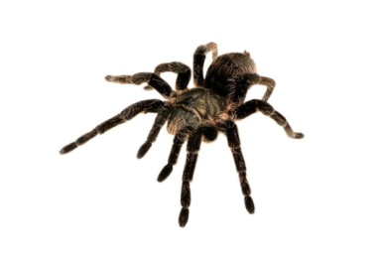

а) неживая природа
б) живая природа
в) растение
г) животное
д) насекомое
е) паукообразные
8. На какой схеме правильно изображена цепь питания. (1балл)
а) 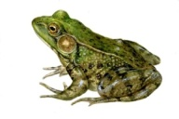 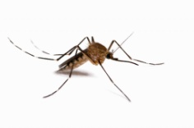 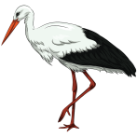
б)
9. В каком ряду перечислены только хищные животные. (1балл)
а) заяц, лесная мышь, лось
б) лось, кабан, заяц
в) рысь, тигр, снежный барс
10. В каком ряду верно названы части гриба? (1балл)
а) Шляпка, ножка, корень
б) Шляпка, столбик, грибница
в) Шляпка, ножка, грибница
11. К организмам-разрушителям относятся…(1балл)
а) растения
б) животные
в) бактерии и грибы

Критерии оценивания:

«5» - 10 - 11б.
«4» - 8 – 9 б.
«3» - 5 – 7 б.
«2» - менее 5 б.

